15 de abril de 2024.

Ante los últimos acontecimientos de la situación internacional
Consejo Nacional del Foro Patriótico y Popular, 15 de abril de 2024.

“El antídoto que puede salvarnos de la aniquilación en el oprobio, no es otro que el patriotismo, frente a los peligros del imperialismo económico, que anda por el mundo encharcado en sangre como un lobo hambriento. Por eso, porque el patriotismo es la única barrera, se intenta debilitar el patriotismo del pueblo argentino mediante una política cínica y desvergonzada”.Jorge Luis Torres, “Los perduellis”, 1946: páginas 101-102.


Gabinete de crisis presidido por Milei, con la presencia del embajador de Israel Eyal Sela, al lado de Victoria Villarruel.

El 1 de abril de 2024, el gobierno sionista y fascista de Netanyahu, que conduce el Estado de Israel, llevó a cabo un ataque aéreo contra el consulado iraní en Damasco, resultando en la destrucción de la sección consular de la embajada de Irán. En este ataque, siete personas murieron, incluido el asesor militar iraní, el general Mohammad Reza Zahedi, quien había dirigido la Fuerza Quds de la Guardia Revolucionaria en el Líbano y Siria hasta 2016. La residencia del embajador iraní también estaba en el edificio consular, y seis sirios también perdieron la vida en el ataque.
El 13 de abril Irán respondió al ataque israelí lanzando drones y misiles contra territorio de Israel.

La provocación israelí no pudo llevarse a cabo sin el consentimiento de EEUU, aunque este lo niegue.

Es lícito suponer que el conflicto en Medio Oriente, en el que ya están involucrados los Estados de Israel, Palestina, Líbano, Yemen, Siria, Irak, Jordania, Arabia Saudita e Irán, se puede extender involucrando a varios países más.

El enfrentamiento directo entre estos rivales deja encendida una mecha que no se apagará fácilmente. Israel anunció que evalúa tomar represalias e Irán sostuvo que, de ocurrir, responderá adecuadamente. Se trata de un conflicto de consecuencias imprevisibles.

El curso de la situación de guerra permite afirmar que hay cambios en la situación internacional que había escalado desde la invasión imperialista de Rusia a Ucrania en pos de sus objetivos imperiales, y en respuesta a los planes militares imperialistas de EEUU y sus socios de la OTAN en esa parte de Europa contra Rusia. La invasión rusa a Ucrania lleva más de dos años. Ucrania es un país devastado con miles de muertos que resiste la invasión rusa a pesar de sus enormes sacrificios.

Hace mucho tiempo que desde el Foro Patriótico y Popular y su Instituto de Estudios Nacionales, hemos señalado que en el mundo, debido a la disputa entre las distintas potencias mundiales, crecen los factores de guerra mundial, incluso la posibilidad de guerra atómica.

Los pueblos del mundo hemos aprendido que cada vez que los colonialistas ingleses y los demás imperialismos hablan de paz, es porque están preparando una nueva guerra. Los únicos que sinceramente quieren la paz son los pueblos, pero mientras subsista el colonialismo, crimen contra la humanidad, y los imperialismos, las guerras de conquista serán inevitables. Solo cuando estos sean erradicados, la humanidad gozará plenamente de una paz verdadera, y accederá a las riquezas que produce y hoy van a parar a las cuentas offshore de los paraísos fiscales, en los que apenas el 1% de los supermillonarios del mundo, amarrocan fortunas a costa de los sufrimientos de centenares de millones de seres humanos.

A la guerra en Ucrania, el ataque genocida de Israel contra Palestina, el ataque provocativo de israelí a Irán, la respuesta iraní, los ataques yemeníes contra embarcaciones de EEUU/OTAN en apoyo a la lucha palestina, los conflictos en África, etc., se suma el conflicto latente en el Índico-Pacífico, en una zona que abarca a China, Japón, las dos Coreas, Filipinas, Australia, Nueva Zelanda, etc. EEUU no oculta su intención de arrastrar a China, que avanza en el despliegue de su expansión comercial y militar de la Ruta de la Seda y de bases navales, a una guerra regional por Taiwán, incluso a expensas de un enfrentamiento a escala mundial, para impedir que el imperialismo chino alcance sus metas de superar a EEUU.

América Latina, América del Sur y en especial nuestro país, no son ajenos a este conflicto.

En América del Sur está latente el conflicto por el territorio de Esequibo entre Venezuela y Guyana. EEUU amenaza a Nicaragua, Cuba y Venezuela, donde la penetración de China y Rusia es indudable. En Cuba subsiste el dominio colonial de Guantánamo, donde EEUU mantiene una base militar.

Conflictos de distinto origen y alcance envuelven a Colombia, Ecuador, cuyo gobierno decidió hace días atacar la embajada de México en ese país para secuestrar al exvicepresidente ecuatoriano Jorge Glas, violando todos los principios del Derecho Internacional. La dictadura de Dina Boluarte, que acordó el ingreso de tropas de EEUU a ese país, permanece en el gobierno merced a una dura represión, etc.

En el extremo sur de América del Sur, está vigente el conflicto colonial más grande del mundo entre Argentina y el Reino Unido de Gran Bretaña e Irlanda del Norte.

En las Islas Malvinas, el Reino Unido de Gran Bretaña e Irlanda del Norte ha instalado la más poderosa base militar extranjera en el hemisferio sur. Se trata de la base militar en Monte Agradable (Mount Pleasant), en la que ha estacionado más de 1.500 soldados y moderno armamento. Nuevas armas fueron suministradas por Israel a Inglaterra. Además, Israel participa del saqueo de nuestro petróleo por parte del Reino Unido en Malvinas.

El Reino Unido también posee una base militar en las Georgias de donde operan sus submarinos de propulsión nuclear provistos con misiles Trident, como denunció en su momento Virginia Gamba, quien fue Adjunta del Alto Representante para Asuntos de Desarme y Directora de la Oficina de Asuntos de Desarme. En las Naciones Unidas ha desempeñado las funciones de Directora del Programa de Desarme y Resolución de Conflictos en el Instituto de Investigaciones sobre Desarme de las Naciones Unidas en Ginebra (1992-1996).

Estas bases se complementan con la pista que posee el magnate Joseph Lewis en Río Negro, de mayor extensión que la pista del aeropuerto Jorge Newbery de la ciudad de Buenos Aires, en la que pueden descender aviones de gran porte como los que utiliza la OTAN. La pista en Bahía Lobos, Río Negro, está a solo dos horas de la base militar británica de Monte Agradable.

Desde Malvinas, se puede controlar el paso estratégico de Atlántico Sur-Pacífico Sur, y del Atlántico Sur al Índico. Paso fundamental en un escenario de guerra mundial, para el tráfico de recursos estratégicos y flotas militares. También se puede utilizar la ruta Antártica para atacar con misiles intercontinentales a China y Rusia. Esto explica la base de submarinos en Georgia.

El gobierno de Milei-Villarruel ha impulsado una decidida política de alineamiento con EEUU, el Reino Unido de Gran Bretaña e Israel. Todas las últimas decisiones tomadas por Milei-Villarruel luego de la reunión de Milei con Blinken, uno de los líderes estadounidenses que impulsan guerras locales y una guerra a escala mundial para garantizar la supremacía de EEUU frente a sus rivales imperialistas, llevan a la Argentina como furgón de cola de los planes militares de EEUU y sus aliados. Es una política irresponsable que solo puede traer a la Argentina mayores y peores sufrimientos, cuando ya se profundiza una crisis brutal producto de ajuste y liquidación del patrimonio nacional del gobierno de Milei-Villarruel.

Es larga la lista de medidas que jalonan la política del gobierno de alineamiento con EEUU/OTAN e Israel. Algunas de ellas son: la decisión de sostener la operación del radar operado conjuntamente por EEUU y el Reino Unido (OTAN) en Tierra del Fuego que fue permitida por la gestión anterior y el gobierno provincial; el acuerdo con el Cuerpo de Ingenieros del Ejército de EEUU para el control del Paraná; acuerdos con el Director de la CIA (acuerdos desconocidos por el pueblo argentino); acuerdos con la Generala Laura Richardson en su reciente visita a la Argentina, todos estos hechos están en la base de la propuesta de incorporar a nuestro país como miembro global de la OTAN –recreando la condición de socio extra-OTAN pactada por el gobierno de Carlos Menem–, que el gobierno de Milei-Villarruel anunció por boca del ministro de Defensa Luis Petri. Dicha propuesta nos involucra de lleno en el conflicto e introduce irresponsablemente a la Argentina en una posible tercera guerra mundial. De la misma manera lo hace el apoyo público y sostenido al genocidio de Israel contra el pueblo palestino, la decisión de trasladar la embajada argentina a Jerusalén y el apoyo a Israel contra Irán.
La presencia e intervención del embajador de Israel Eyal Sela en la reunión del “gabinete de crisis” convocada de urgencia, ladeado por la vicepresidenta Victoria Villarruel, presidida por Milei y con la presencia de todos los ministros y el vocero presidencial, es una indudable demostración de la decisión de este gobierno de involucrar a la Argentina de lleno en el conflicto en Medio Oriente en favor de Israel y sus aliados.

La política internacional de Milei-Villarruel es una política nefasta para los intereses nacionales. En los hechos, refuerza la ocupación colonial-militar del Reino Unido de nuestros territorios, y facilita el proyecto de colonizar más de cinco millones de kilómetros cuadrados de territorios indudablemente argentinos por parte de la potencia ocupante. Esto se ha querido encubrir con una supuesta “malvinización” del oficialismo actual usando el Cenotafio a los muertos de Malvinas en Retiro, CABA, como escenario para el discurso de Javier Milei el 2 de abril del corriente, discurso en el que no se nombró al invasor británico ni una sola vez; y luego en el Senado de la Nación, en un acto en el que se eludió toda mención a los graves peligros que conlleva la ocupación colonial para la integridad territorial argentina, y las necesarias medidas que enfrenten realmente la ocupación colonial inglesa.

La política de Milei-Villarruel subordina a la Argentina a los intereses militares de EEUU, el Reino Unido/ OTAN, e Israel. EEUU e Israel siempre han votado en contra de la Argentina en la cuestión Malvinas en apoyo al Reino Unido de Gran Bretaña e Irlanda del Norte.

El comunicado de la oficina del presidente Javier Milei de la noche del 13 de abril, así como la amenaza de romper relaciones con Irán, involucra a nuestro país de lleno en el conflicto.
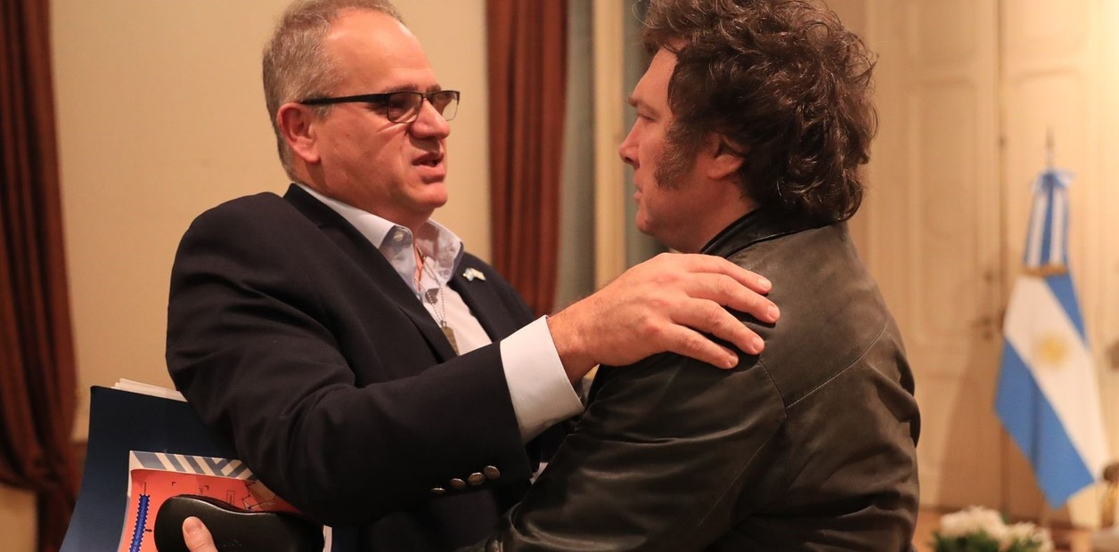
El embajador de Israel Eyal Sela, se abraza con Milei al ingresar a la reunión del “gabinete de crisis”, convocada de urgencia para expresar el apoyo del gobierno de La Libertad Avanza a Israel y sus socios.

Esta política es una política de espaldas a las enseñanzas de nuestros padres fundadores, que traiciona a los 649 héroes que dieron su vida defendiendo la patria de la agresión británica, y de independencia ante las disputas inter imperialistas y sus planes de guerra, como fue durante las guerras mundiales de 1914-1918 y 1939-1945.

Rechazamos la política internacional del gobierno de Milei-Villarruel de atar a nuestro país a los intereses políticos, económicos y militares de EEUU, el Reino Unido de Gran Bretaña e Irlanda del Norte/OTAN e Israel. Reivindicamos la consigna de que “nuestra bandera azul y blanca, nunca será atada al carro triunfal de ningún vencedor extranjero”. Trabajamos por hacer realidad el sueño de los padres fundadores plasmado en el Acta de la independencia del 9 de julio de 1816, de conquistar una patria libre de todo dominio extranjero, para que sea el pueblo el que goce de los beneficios de su trabajo, que hoy es usufructuado por un puñado de “perduellis”, como los llamó, sabiamente, Jorge Luis Torres en aquellos años de la Década Infame, y sus mandantes colonialistas e imperialistas.
Para comunicarse
Horacio Micucci +54 9 11 5179-1222

